Bogenmaß berechnen

Prüfen eines runden Werkstücks

In der Qualitätskontrolle soll der Mitarbeiter die Position der Nuten mithilfe eines Bandmaßes kontrollieren. Zu ermitteln ist das Bogenmaß unter Berücksichtigung der Radien am Ende der Nut (siehe Detail G).

Bogenmaß

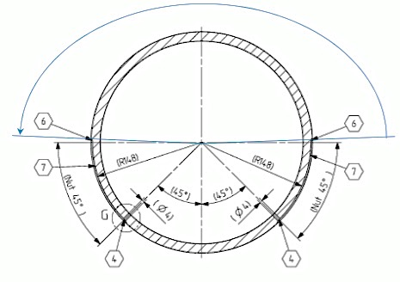

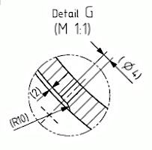

Lösung
Bogenmaß des Halbkreises = (d * π * α)/360° = (150 mm * π * 180°)/360° = 235,61 mm

Länge der Radien (R10) in der Nut:
Radienlänge = 2 * √ b * (2 * r – b) = 2 * √ 2 mm * (2 x 10 mm – 2 mm) = 12 mm

Bogenmaß gesucht = Bogenmaß Halbkreis – Radienlänge
= 235,61 mm – 12 mm = 223,61 mm

Schlagworte zum Inhalt
Sekundarstufe I – Geometrie – Bogenmaß

